Szeretettel meghívjuk Önt és kedves családját

a Kontrasztok Alapfokú Művészeti Iskola végzős diákjainak

művészeti alap és záróvizsga hangversenyére,

mely 2013. június 4-én, kedden 17⁰⁰ órai kezdettel kerül megrendezésre a
Pécsi Református Kollégium aulájában.
(7627 Pécs, Engel János u. 15.)

Műsor:

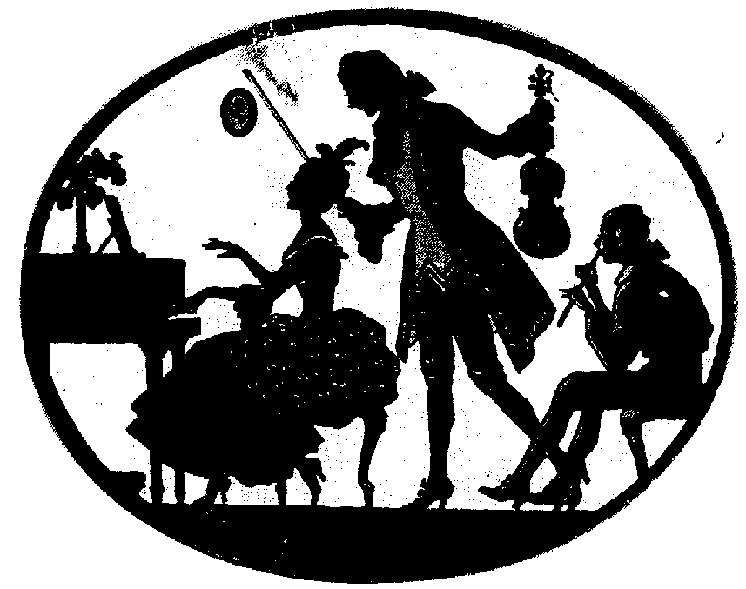
Lettner Hanna⁵ | Anton Diabelli: F-dúr szonáta I. tétel | zongora
Kasper Kitti² | Giovanni Battista Pergolesi: Siciliano | fuvola
Köpösdi Máté¹ | Braun: Rondeau  Valentine: F-dúr szonáta II.-I. tétel | altfurulya
Lettner Hanna⁵ | Claude Debussy: A kis néger | zongora
Mihalecz Imola² | J. S. Bach: Preludium | fuvola
Salavecz Tünde³ | Georg Anton Benda: á-moll Szonatina  Yann Tiersen: La Corde | zongora
Kővári Dávid Krisztián⁴ | Georg Friedrich Händel: Courrante  Frédéric Chopin: á-moll Keringő  Muzio Clementi: G-dúr Szonatina I. tétel | zongora
Lettner Hanna⁵ | Dmitrij B. Kabalevszkij: Rondo-toccata | zongora
Kasper Kitti² | Vilém Blodek: Koncert II. tétel  Stanislav Moniuszko: Fonólányka | fuvola
Bak Péter³ | Jean-Baptiste Lully: Gigue  Franz Schubert: Moments Musicaux | zongora
Mihalecz Imola² | Carl Philipp Stamitz: G-dúr Koncert III. tétel  Georges Brun: Romance | fuvola
Révész Dóra⁴ | Wolfgang Amadeus Mozart: d-moll Fantázia  Sergey Rachmanyinov: cisz-moll Prelude | zongora

Felkészítő tanárok:
Alexa Margit¹, Barth István², Horváth Judit³, Iván Katalin⁴, Kéri Gerzson⁵

